Miniteste 7 7. Classificação de equações
Nome da Escola | _____________________________________________ | Ano letivo 20___-20___ |  | Matemática | 7.º ano
Nome do Aluno | _____________________________________________ | Turma | N.º | Data
Professor | _____________________________________________ | __________ | ______ | ____-____-20__

Qual das seguintes equações é possível indeterminada?
1
(A) $2x=2+2x$ (B) $2x+2=2$
(C) $2x=2+x$ (D) $2x=x+x$
Qual das seguintes equações tem por solução um número racional não inteiro?
2
(A) $5x=3+2x$ (B) $2x-2=3-x$
(C) $\frac{1}{3}x=2$ (D) $-\frac{2}{3}x=-\frac{4}{3}$
Qual é o conjunto solução da equação $3x-3=3-x$?
3
(A) $S=∅$ (B) $S=\left\{0\right\}$
(C) $S=\left\{\frac{3}{2}\right\}$ (D) $S=\left\{-\frac{3}{2}\right\}$
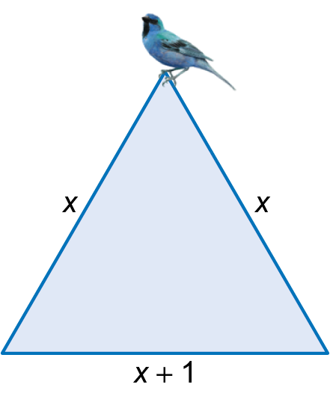
Considera o triângulo da figura ao lado.
4
Relativamente a este triângulo podemos afirmar que:
(A) É escaleno para qualquer valor de $x$ positivo.
(B) É equilátero para qualquer valor de $x$.
(C) É isósceles para qualquer valor de $x$.
(D) É isósceles para qualquer valor de $x$ positivo.
Considera o triângulo da figura cujos ângulos internos têm amplitude 40º, $x°$ e $\left(2x+10\right)°$.
5
Relativamente à afirmação: “O triângulo da figura é retângulo.”, podemos dizer que:
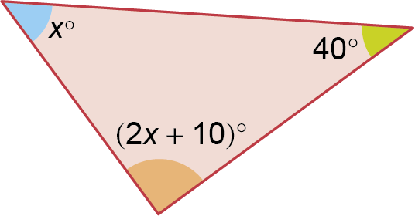
(A) É verdadeira se $x=40$.
(B) É verdadeira se $x=50$.
(C) É falsa.
(D) Nada se pode concluir.

